М**ИНИСТЕРСТВО ЦИФРОВОГО РАЗВИТИЯ СВЯЗИ И МАССОВЫХ КОММУНИКАЦИЙ**

**Ордена Трудового Красного Знамени**

**Федеральное государственное бюджетное образовательное учреждение высшего образования**

**«Московский технический университет связи и информатики»**

Кафедра «Информационные технологии»

**Отчет по лабораторной работе**

по дисциплине «Введение в информационные технологии» на тему:

**«Графический интерфейс для работы с базой данных расписания»**

Выполнил: студент БВТ2104

Кислов Николай

Проверил: Мкртчян Грач Маратович

**Задание**: Создать приложение в Python, с помощью которого можно будет редактировать базу данных.

**Ход работы:**

1)Импортируем нужные библиотеки

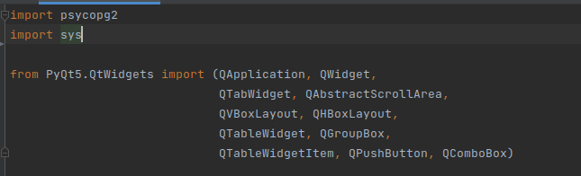

2) Создаём класс MainWindow и инициализируем его

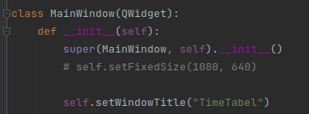

3) Создадим главный лэйаут и виджет вкладок

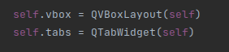

4) Создадим массивы, в которых будут таблички для чётных и нечётных дней, а так же линию, где они будут находиться

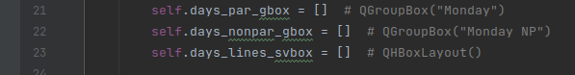

5) Создадим массивы, в которых будут храниться о предметах, учителях и выпадающих списков.

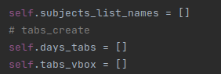

6) Все кнопки и названия таблиц



7) Создаём допалнительны массивы для хранения информации, для определённых методов

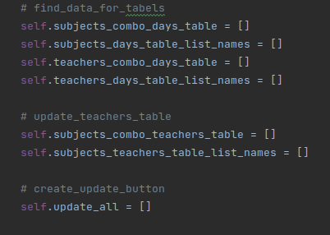

8) Запускаем стартовый метод



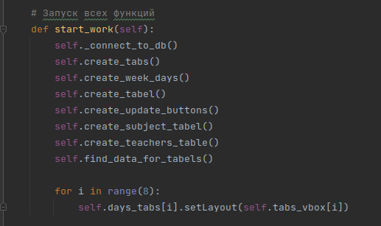

9)Коннектимся к базе данных

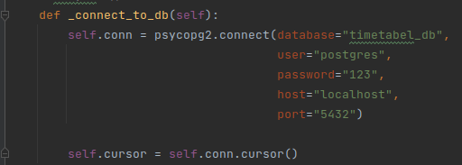

10) В методе создания вкладок сначала добавляем виджет вкладки, называем его и создаём лэйаут для вкладки

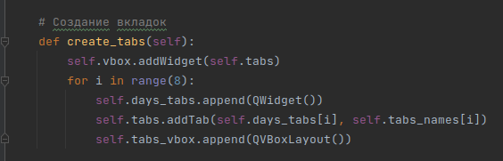

11) В каждой вкладке создаём блок с названием недели и её четностью. В последних двух создаём блок с учителями и предметами

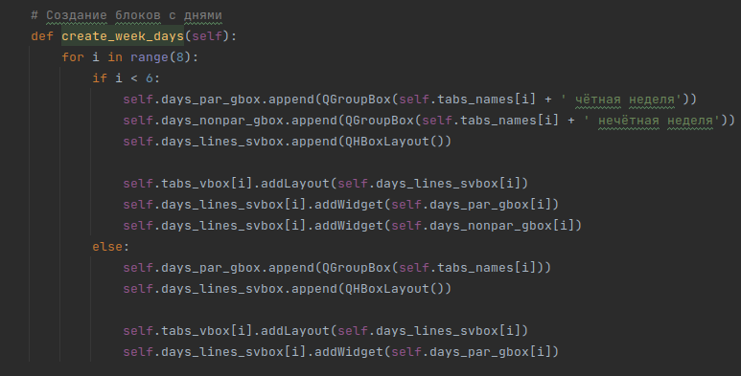

12) Создадим 12 таблиц, для каждого дня каждой чётности и добавим виджет таблицы и создадим в каждой по 4 колонки. Занесём все дынные в советующие листы.

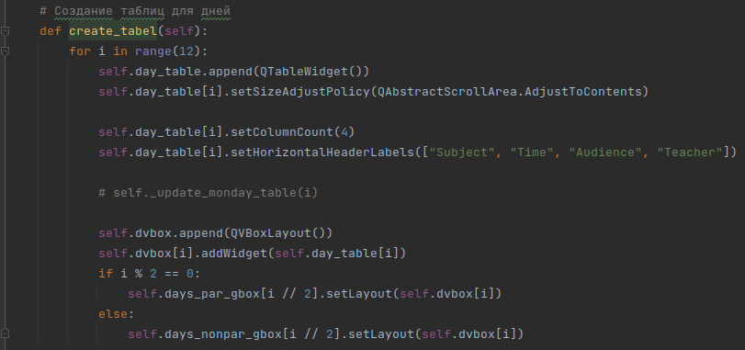

13)Запускаем метод создания кнопок. Для каждой вкладки отдельная кнопка с обновлением

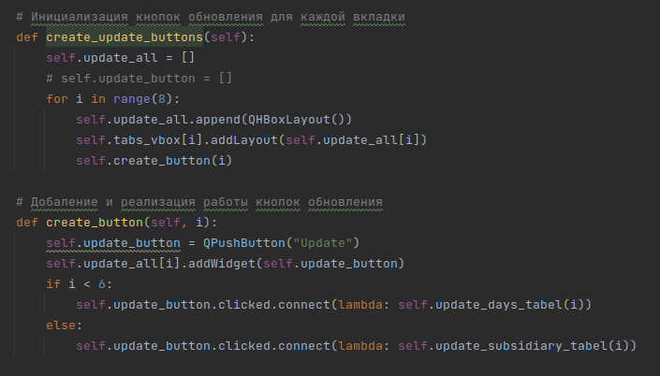

14) Создаём таблицу с предметами

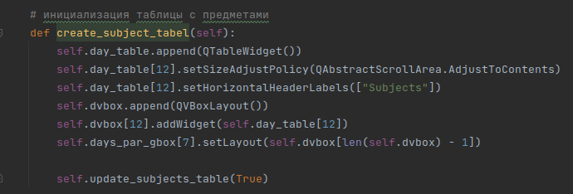

15) Добавляем данные в таблицу. Если запускаем в первый раз, то берём данные из базы данных, иначе берем из массива с информацией. Заносив все в таблицу, последние два клеточки отвечают за кнопки добавить, удалить клеточку. Выравниваем таблицу

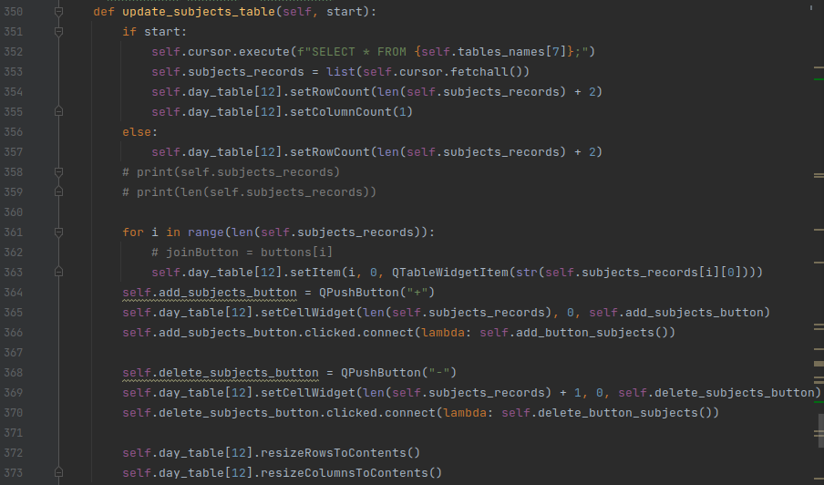

16) В методе добавления клеточки для таблицы с предметами сначала сохраняем в массив все данные которые там есть, очищаем таблицу, добавляем в массив пустую строку, заносим ее в базу данных и запускаем метод обновления таблицы

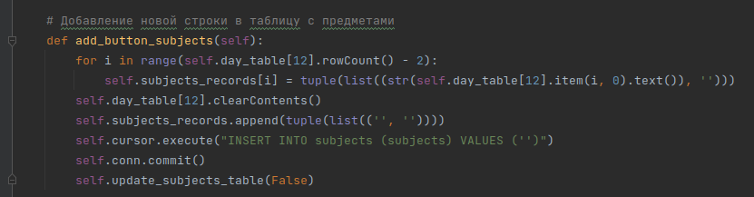

17) В методе удаления кнопки для таблицы с предметами делаем практически все тоже самое, только удаляем последнюю строку из массива и из базы данных

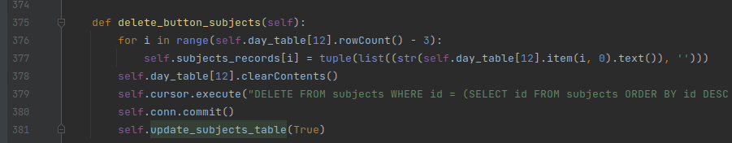

18) Так же как и для таблицы с предметами создаём таблицу с преподавателями



19) Добавляем данные в таблицу. Если запускаем в первый раз, то берём данные из базы данных, иначе берем из массива с информацией. Заносив все в таблицу, последняя строка два отвечает за кнопки добавить, удалить клеточку. В правой коленке создаём в каждой клеточке список со всеми предметами. Выравниваем таблицу

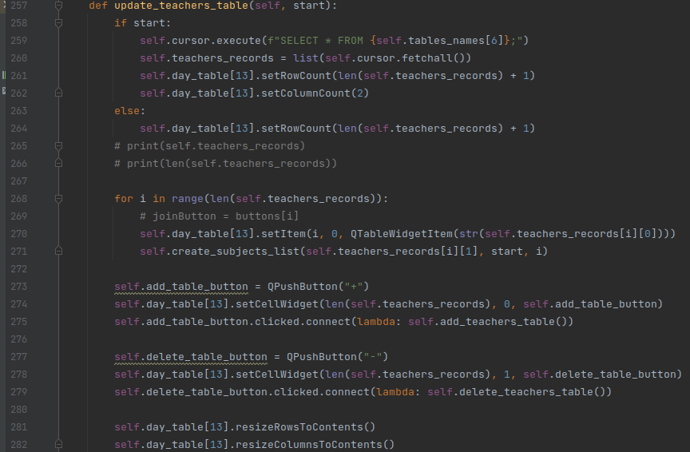

20) В методах кнопок добавить\удалить все практически так же как и в таблице с предметами

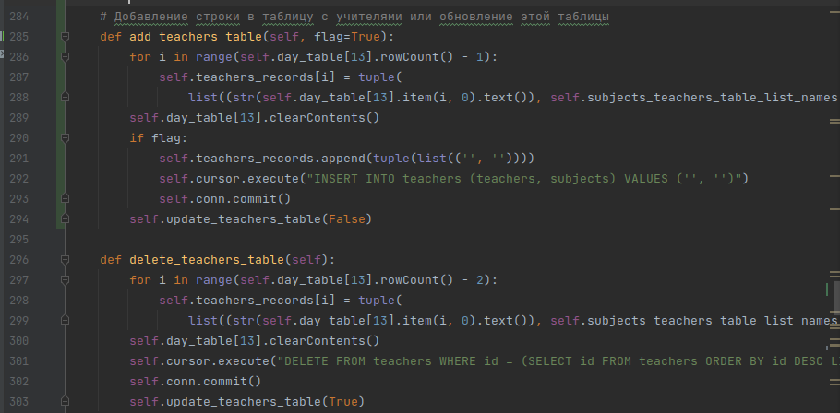

21) Парсим данные для основных таблиц

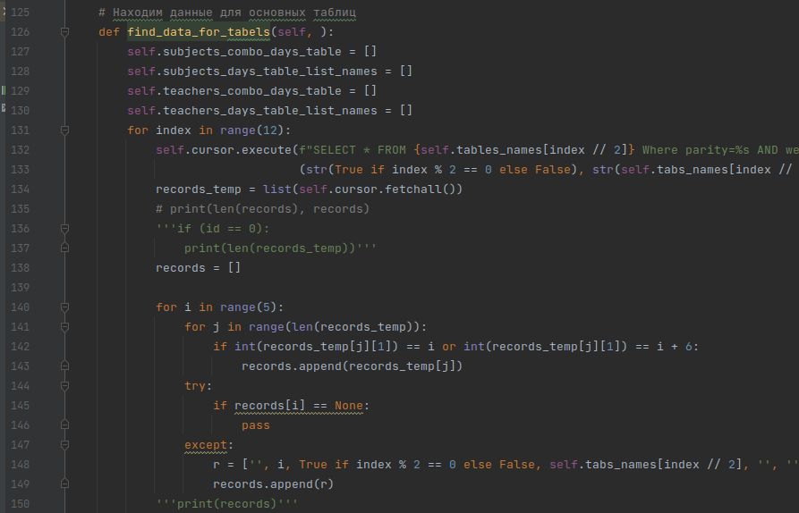

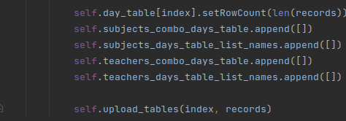

22) Заносим во 2 и 3 колонки данные из спарсенных данных. В первую колонку заносим списки, где первый элемент это спарсенный элемент из бызы данных. Для этого есть отдельный обработчик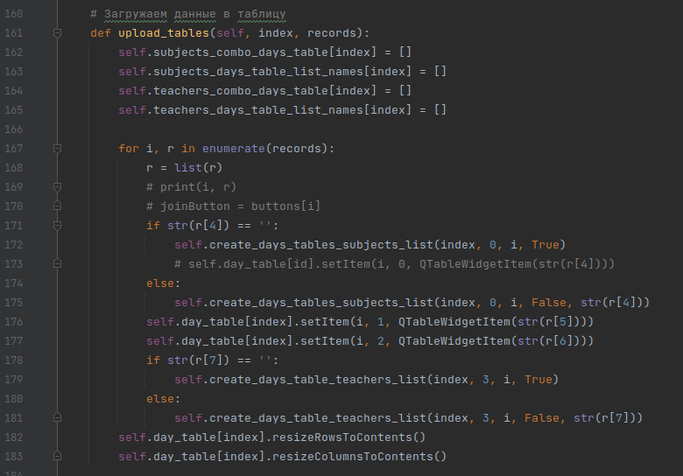

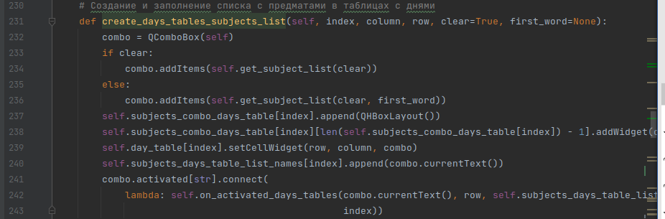

23) В 4 колонку изнесём списки преподавателей соответствующие предметам. Для этого есть отдельный метод

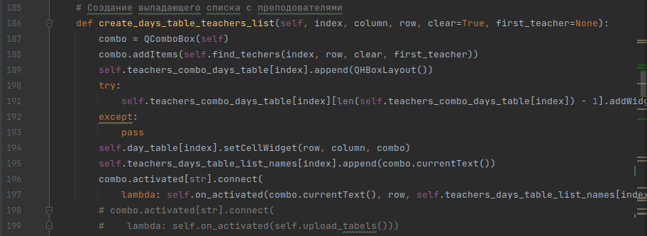

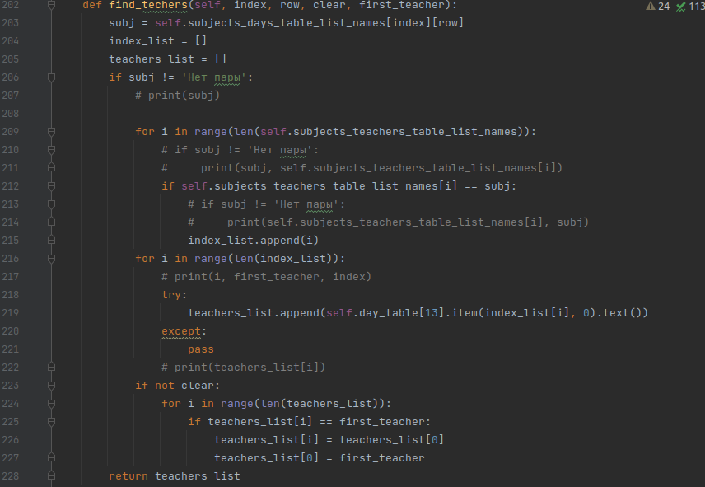

24) Если мы нажали на список с предметами выполняется метод

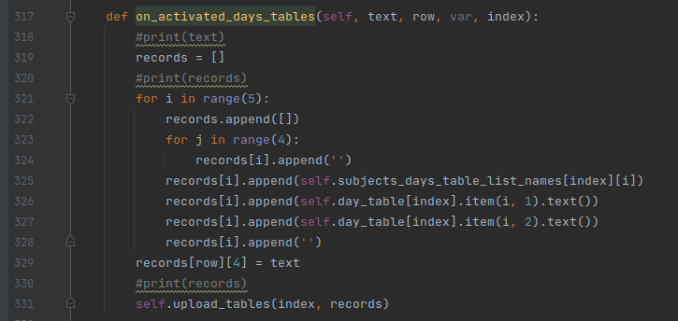

25) Если мы взяли значение из базы данных, то нужно в списке поменять местами первое значение на то что мы спарсили

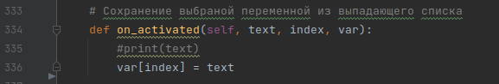

26)Если мы нажали на кнопку обновить в двух последних вкладках, то запускаем метод обновления дополнительных таблиц, в конце обновляем абсолютно все таблицы

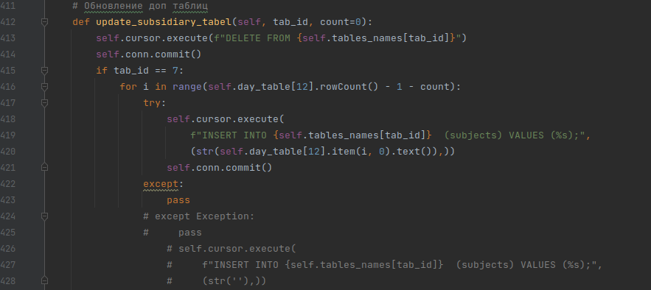

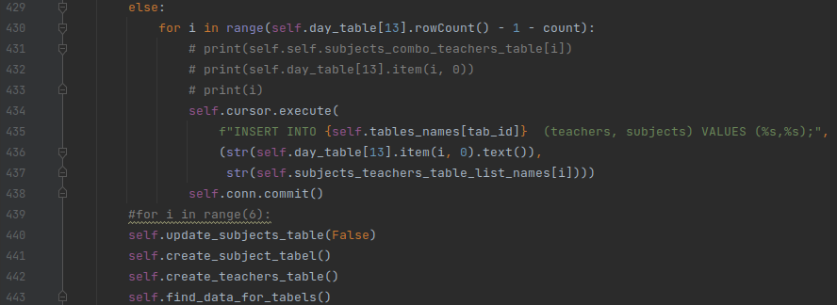

27) В методе обновления основных таблиц удаляем все данные из базы данных, проходися по каждой клеточки таблицы и заносим все в обратно в базу данных

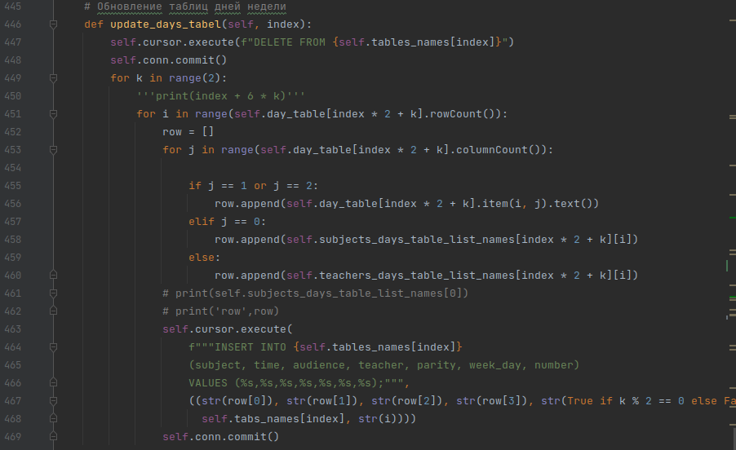

28) В методе получения списка со всеми предметами мы получаем все данные из базы данных с предметами и если у нас уже есть какой-то спаренный элемент который изначально должен отображаться в таблице, меняем местами первый элемент на то значение которое нам нужно.

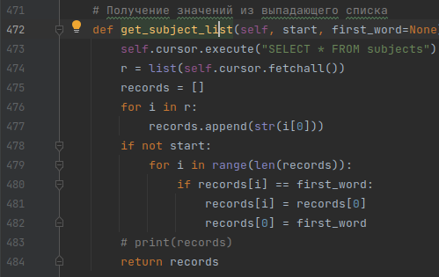

29) Выйдя из класса запускаем наше приложение 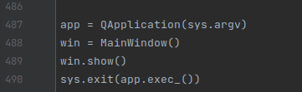

**Вывод**: в ходе работы я создал приложение в Python, с помощью которого можно редактировать базу данных.